Processo de Testes para Tratamento de História de Usuário

Histórico de Alterações

Data | Descrição | Responsável
17/10/2018 | - Criação do Documento | c101497 – Marília Almeida
02/07/2019 | - Início da Revisão do Documento – Até criação da Pendência Validar História | C076461 – Débora Benedetti
 | 1.

ESTRUTURA DOS ITENS DE TRABALHO NO RTC 2
ETAPA I – ITENS DE TRABALHO RTC 3
1. Sprint – DMS 3
2. Histórias de Usuário 3
ETAPA II – PROCESSO DE TESTES ÁGIL 4
1. [RQM] Criação do Plano de Testes (PLTS) para a Sprint 4
2. [RQM] Vincular PLTS à Estratégia de Testes 6
3. [RTC] Vincular PLTS ao RTC da Sprint (DMS) 6
4. [RTC] Vincular PLTS ao RTC de cada História de Usuário 6
5. Construir Testware 6
6. Executar Testes 7
7. Concluir a Execução dos Testes 9
8. Homologação do Gestor 10
9. [RQM] Validação da História de Usuário 10
10. [RQM] Evolução do Estado do PLTS 11
11. [RQM] Validação do Plano de Testes da Sprint 11

ESTRUTURA DOS ITENS DE TRABALHO NO RTC
O processo atual de desenvolvimento ágil no projeto envolve os seguintes itens de trabalho criados no RTC.
- Entrega – produto que será desenvolvido.
- Sprints – agrupamento de histórias de usuário que serão entregues num período de tempo.
- História de Usuário – funcionalidades a serem desenvolvidas.

A estrutura no RTC para esses itens de trabalho está definida conforme abaixo:
- ENTREGA
  - DMS - Sprint 01
    - História de Usuário 01
      - Aprovar Requisito (xxxxxx)
      - Executar Teste (xxxxxx)
      - Validar História (xxxxxx)
    - Historia de Usuário 02
    - História de Usuário ...
  - DMS - Sprint 02
    - História de Usuário ...
  - DMS - Sprint ...

O processo de testes para atendimento de cada Sprint está definido nos itens abaixo.

ETAPA I – ITENS DE TRABALHO RTC

Sprint – DMS
Na DMS (Demanda de Manutenção de Sistemas) criada para a Sprint, no campo Planejado Para, informar o plano de desenvolvimento correspondente à versão.

Observação: Caso Plano de Desenvolvimento da versão não esteja criado, deve ser criado conforme descrito na Wiki do SIOPI (http://df7390sr040:8080/wiki/index.php/Processo_de_Teste#Cria.C3.A7.C3.A3o_de_Plano_de_Desenvolvimento_no_RTC)

Histórias de Usuário
No RTC de cada História de Usuário da Sprint, criar a tarefa e aprovações abaixo:
  - APROVAÇÃO – Aprovar Requisito (xxxxxx)
  - TAREFA (ÁGIL) – Executar Teste (xxxxxx)
    - Para os casos em que será Fábrica de Software que realizará o planejamento e os Testes da história, informar:
      - Assinante:
        - Adriana Guanais Alves (@F981138 - ou quem ela designar formalmente para substituí-la) e,
        - Se souber, empregado fábrica que efetivamente fará o planejamento e executará os testes;
      - Propriedade de: Adriana Guanais Alves (@F981138 - ou quem ela designar formalmente para substituí-la);
      - Prazo Final: Dois dias antes da data de entrega da Sprint (margem para imprevistos);
      - Discussão: matrícula(s) do(s) funcionário(s) fábrica (pode eventualmente ser a mesma pessoa) designado(s) pela responsável para:
        - Monitorar a execução da tarefa;
        - Efetivamente fazer o planejamento e execução dos testes.

  - PENDÊNCIA – Validar História (xxxxxx) – Abrir somente quando a história estiver pronta para homologação.
No campo Planejado Para, informar o plano de desenvolvimento correspondente à versão.

Observação: Caso Plano de Desenvolvimento da versão não esteja criado, deve ser criado conforme descrito na Wiki do SIOPI (http://df7390sr040:8080/wiki/index.php/Processo_de_Teste#Cria.C3.A7.C3.A3o_de_Plano_de_Desenvolvimento_no_RTC)

ETAPA II – PROCESSO DE TESTES ÁGIL

1. [RQM] Criação do Plano de Testes (PLTS) para a Sprint

Após a criação da DMS da versão no RTC e definição das Histórias de Usuário que serão atendidas na Sprint, deve ser criado o PLTS no RQM para atendimento da Sprint, conforme orientações abaixo:

1. Acessar o Painel do Projeto SIOPI no RQM e clicar no menu Planejamento > Criar Plano de Teste. 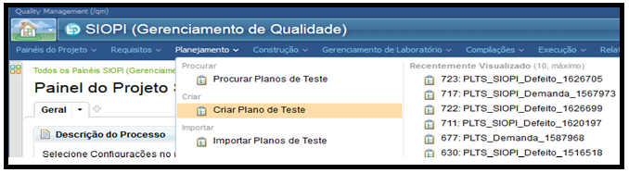
2. Preencher os campos de cada seção conforme abaixo:

NA CRIAÇÃO DO PLTS

Nome do Plano de Teste | PLTS_SIOPI_DMS_XXXXXX_Sprint_YY_Nome_Sprint
Nome do Plano de Teste | XXXXXX - Número do RTC da DMS.  YY – Número da Sprint em atendimento.  Nome_Sprint – Nome da Sprint / Projeto (Opcional)
Criar usando modelo | Modelo de Plano de Teste - Defeito

SEÇÃO RESUMO

Descrição | Informar o título da DMS.
Tipo do Plano de Testes | Manutenção evolutiva.

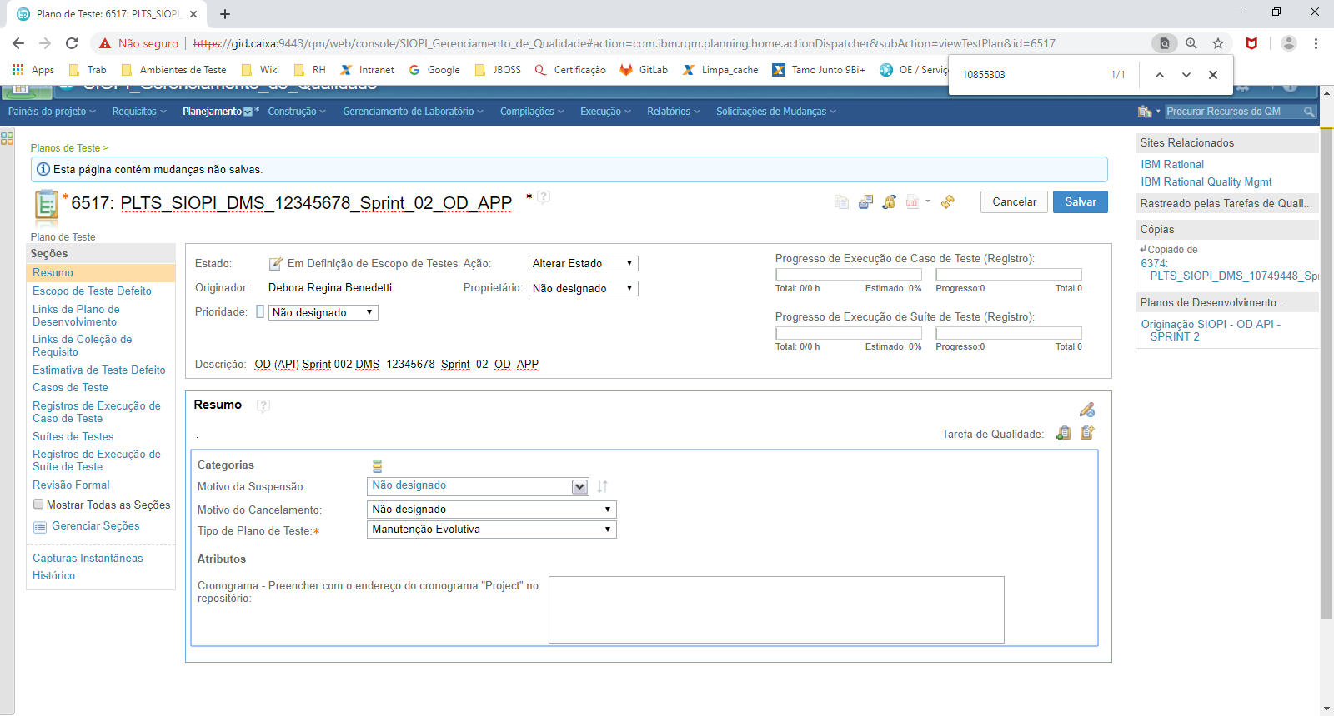
SEÇÃO LINKS DE PLANO DE DESENVOLVIMENTO

  - Clicar no ícone “Incluir novos links”

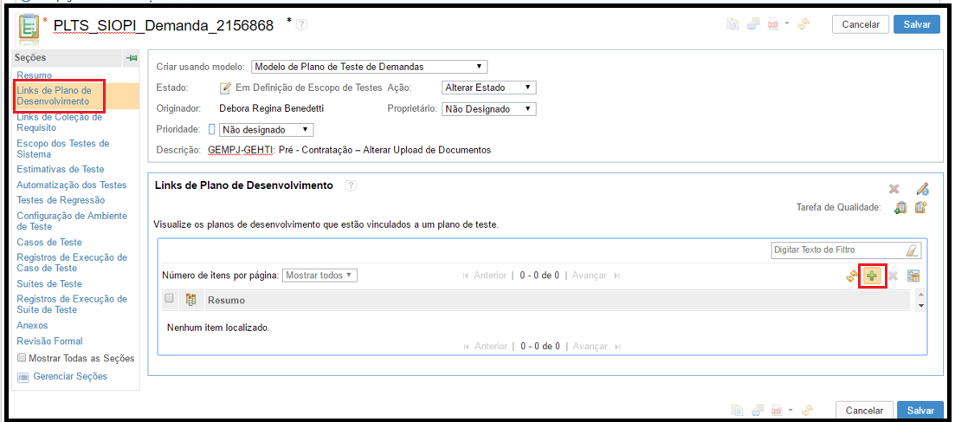

  - Localizar o Plano de Desenvolvimento correspondente à versão onde se encontra a DMS.

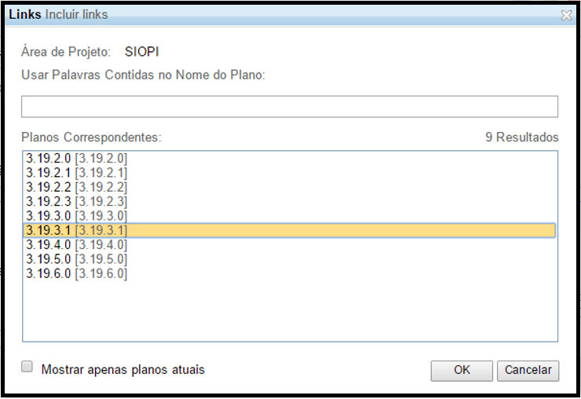

Observação: Caso Plano de Desenvolvimento da versão não esteja criado, deve ser criado conforme descrito na Wiki do SIOPI (http://df7390sr040:8080/wiki/index.php/Processo_de_Teste#Cria.C3.A7.C3.A3o_de_Plano_de_Desenvolvimento_no_RTC)

SEÇÃO ESTIMATIVA DE TESTE DEFEITO

Criar uma linha para cada História que fará parte da Sprint, e estimar em horas aproximadas, o tempo que levará para planejar, testar e validar a execução dos testes de cada uma:

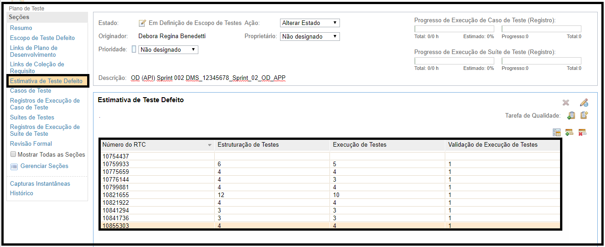
SEÇÃO SUITES DE TESTE

Criar suíte(s) de teste de acordo com as histórias de usuário.

Nome da Suíte de Testes | - SUT_Historia_Usuario_XXXXXX  - SUT_Historia_Usuario_XXXXXX_e_YYYYYY, caso seja possível agregar duas ou mais histórias em uma suíte.
Peso | 1
Ambiente | TQS
Área Responsável | Desenvolvimento Fábrica ou Desenvolvimento Interno CAIXA
Níveis | Teste de Sistema
Tipo | Suíte de Teste Funcional

OBSERVAÇÃO: Esta SUT não possuirá Casos de Teste neste momento.

ESTADO DO PLTS
Após Salvar o PLTS, selecionar no campo “Ação” a opção [DEFEITO – Especificar Testes] e Salvar.
O Estado do PLTS será alterado para “Em Construção de Testware”.

2. [RQM] Vincular PLTS à Estratégia de Testes

- Localizar o Plano de Testes chamado: Estratégia de Testes do SIOPI (número 276).
- Na seção “Planos de Teste Filhos”, clicar na opção de Incluir Planos de Teste e vincular o plano de teste criado (e outros que sejam apresentados e ainda não foram vinculados).

3. [RTC] Vincular PLTS ao RTC da Sprint (DMS)
- No RTC da Sprint (DMS), aba Links, selecionar na combo a opção “Incluir Plano de Teste Relacionado”.
- Na tela aberta, selecionar “Link para existente” e clicar em OK.
- Localizar o PLTS criado, marcar o checkbox e clicar em OK.

4. [RTC] Vincular PLTS ao RTC de cada História de Usuário

- No RTC de cada História de Usuário aba Links, selecionar na combo a opção “Incluir Plano de Teste Relacionado”.
- Na tela aberta, selecionar “Link para existente” e clicar em OK.
- Localizar o PLTS criado para a Sprint, marcar o checkbox e clicar em OK.

5. Construir Testware
- [RTC] Alterar o status da História de Usuário que será construída para [Em desenvolvimento]
- [CLEARCASE] Atualizar a(s) Lista(s) de Situações correspondente(s) aos artefatos alterados (lembrando que testes das alterações em documentos de leiaute, de variáveis, de mensagens ou de regras de negócio, deverão fazer parte das listas de situações dos casos de uso que contém os fluxos que foram impactados pelas respectivas alterações) no ClearCase:
  - \SIOPI\04-Testes\HMP_TQS_PRD\Planejamento\Lista_Situacoes
- [RQM] Criar/Atualizar o(s) caso(s) e scripts de teste relacionados na SUITE DO CASO DE USO.
ATENÇÃO: A utilização do framework SCRUM no desenvolvimento de demandas / histórias não isenta o Analista de Teste da necessidade (e responsabilidade) de planejar e executar testes em artefatos impactados pelas alterações feitas em outros. Portanto, os testes devem englobar os requisitos Alterados e os Impactados também.
- [RQM] Vincular o(s) caso(s) de teste criados na SUÍTE DE TESTES DA(S) HISTORIA(S).
- Caso o planejamento tenha sido iniciado antes da homologação dos requisitos, tal planejamento deverá ser revisado / ajustado antes do início dos testes;
- [RQM] Após finalizar o planejamento, entrar no PLTS, seção [Revisão Formal] e informar:
Lista(s) de Situações de teste atualizada(s) no ClearCase, pasta SIOPI\04-Testes\HMP_TQS_PRD\Planejamento\Lista_Situacoes:
- SIOPI_LST_UC_Nome_Caso_Uso_UC_XXX.xls@@\main\XX
- SIOPI_LST_UC_Nome_Caso_Uso_UC_XXX.xls@@\main\XX
- SIOPI_LST_UC_Nome_Caso_Uso_UC_XXX.xls@@\main\XX

Criadas as seguintes suítes de teste:
- SUT_Historia_Usuario_XXXXXX
- SUT_Historia_Usuario_XXXXXX_XXXXXX

ATENÇÃO:
- O PLTS não passará pela validação de Escopo, Testware ou de Testes Funcionais;
- Cada Suíte do PLTS da Sprint passará pela validação dos testes funcionais (não serão feitas as validações de escopo e de Testware): após a execução dos testes com sucesso, alterar o status da suíte para “Em Revisão”;
- O fluxo do PLTS somente será evoluído (seguindo direto para Concluído) somente depois que todas as SUTs estiverem testadas, validadas e homologadas.

6. Executar Testes
- [RTC] No RTC da História do Usuário:
  - Verificar se o status do RTC está igual a Implementada.
(se for verificado que o desenvolvimento foi concluído, alterar o status da História para “Concluir Desenvolvimento”)
  - Alterar o status da Tarefa [Executar Testes] para [Fazendo].
  - Criar a PENDÊNCIA [Validar História (XXXXX)]:
    - Na aba Links, Selecionar “Incluir Filho”;
    - Área do Projeto = SIOPI;
    - Autenticação = Pendência
    - Clicar no link Criar Vinculado Pendência...
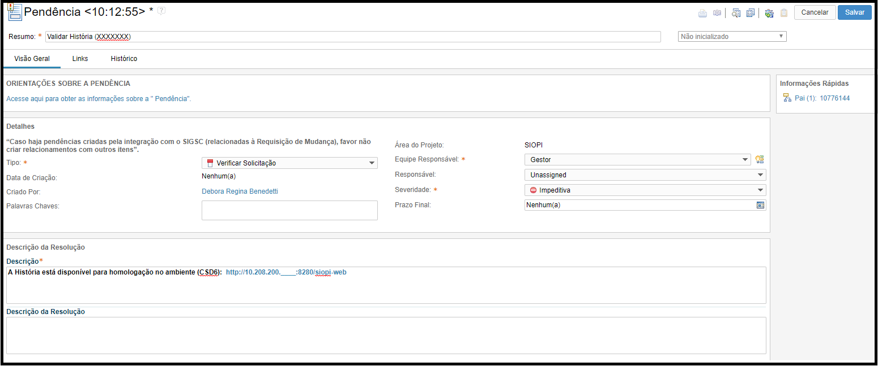
Responsável: Informar o PO responsável pela Sprint.
Equipe Responsável: Gestor
Resumo: Validar História (xxxxxxx)
Tipo: Verificar Solicitação
Descrição:
A História está disponível para homologação no ambiente (CSD6):
http://10.208.200.____:8280/siopi-web
Prazo Final: Hoje

  - Evoluir o status da pendência para “Em resolução”
  - (Caso a equipe tenha interesse em realizar os testes com o gestor em paralelo)
- [RQM] Caso seja a primeira História de Usuário a ser testada, no PLTS selecionar no campo “Ação” a opção [DEFEITO – Executar Testes] e Salvar.
  - O estado será alterado para “Em Execução dos Testes Funcionais”.
- [JENKINS] Gerar a build via JENKINS e atualizar o ambiente de testes com a build gerada.
  - Caso seja programa COBOL, confirmar com o desenvolvedor se já está disponível nos ambientes TQS e TGE.
- [RQM] Criar um registro de compilação com o número da versão gerada.
- [RQM] Dentro do PLTS, selecionar a seção Suites de Teste.
- RQM] Executar a suíte de testes, selecionando o caso de teste e clicando no botão “Executar”. 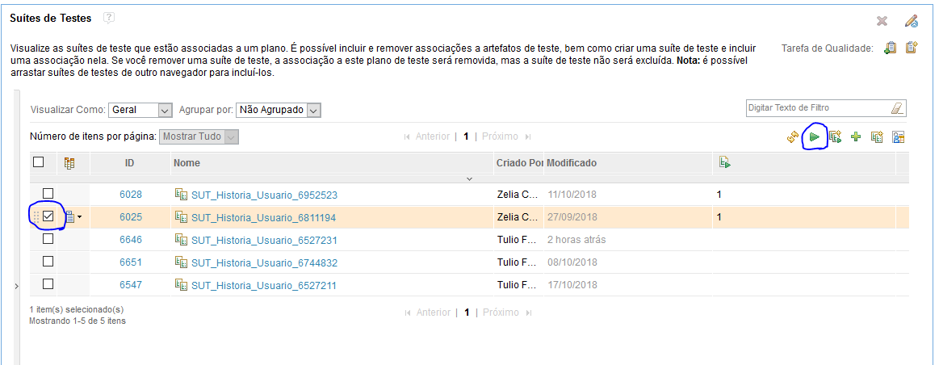
- [RQM] Na janela aberta selecionar o registro de compilação da versão a ser testada. 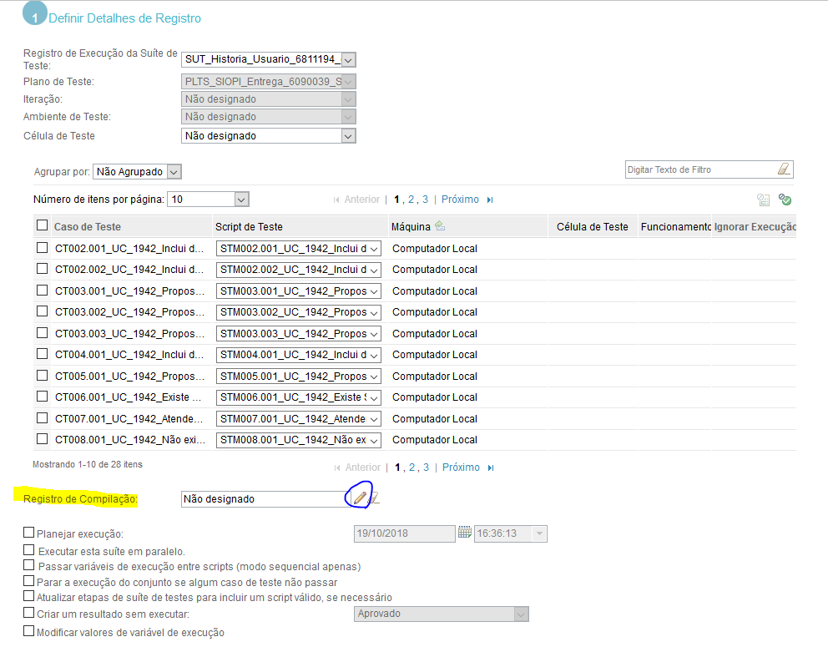
- [RQM] Realizar o teste conforme script, coletando as evidências de cada passo.
- Em caso de erro IMPEDITIVO detectado na execução dos testes, relatar ao desenvolvedor para que possa corrigir.
    - O caso de teste deverá estar no estado “Falha”.
    - Após correção, atualizar ambiente e retornar ao passo 3 acima, re-executando a suíte excluindo os casos que foram aprovados, até que todos os casos passem SEM ERROS.
- Caso verifique-se que a falha no caso de teste não é impeditiva para a Sprint, deixá-lo com status “Adiado” e detalhar a aprovação com erros não impeditivos na revisão formal da Suíte de Testes.
- Após conclusão dos testes SEM ERROS, é OBRIGATÓRIO que a SUÍTE passe pela Validação.
    - No campo [Ação], selecionar a opção [Pronto para revisão]
    - Somente após envio para validação, pode-se enviar a História de Usuário para homologação do gestor.

7. Concluir a Execução dos Testes
[RTC] No RTC da História do Usuário:
  - Verificar se a aprovação [Aprovar Requisitos] está Concluída e Aprovada
    - Caso não esteja, aguardar sua homologação antes de concluir os testes, pois pode ser necessária a inclusão de mais casos de testes à suíte.
  - Alterar o status da Tarefa [Executar Testes] para [Feito].
  - Alterar o status da História de Usuário para [Pronta].

8. Homologação do Gestor
A homologação do gestor, para demandas ágeis, é solicitada juntamente com a execução dos testes.
Caso não tenha sido solicitada ainda:
- [RTC] Alterar o status da Tarefa [Homologar História] para [Em aprovação].
Após sua conclusão:
- [RTC] Verificar se a aprovação [Homologar História] está Concluída e Aprovada.
- [RTC] Solicitar ao gestor alterar o status da História de Usuário para [Aceita]

9. [RQM] Validação da História de Usuário
As validações de testware e execução dos testes foram unificadas e serão feitas por um dos pares da Equipe de Teste, quando o estado da SUT da História do Usuário for alterada para Em Revisão.
Para verificar se há histórias de usuário para validação, acessar o Painel do SIOPI no RQM, na aba [Validações Pendentes], seção [Validação de Testes Funcionais], item Suítes de Teste a Validar. 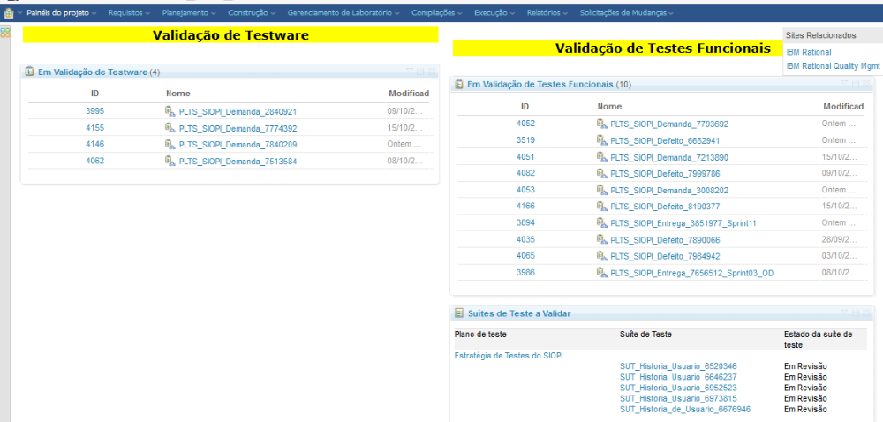

- Após selecionar a SUT para validar, o responsável pela validação deverá seguir os seguintes passos:

- Validar o testware, preenchendo o checklist modelo SIOPI_Validacao_Historia_Usuario_RTC_XXXXXX.xls localizado no endereço: \SIOPI\04-Testes\HMP_TQS_PRD\Planejamento\Validacoes

- Após a validação, salvar o checklist na pasta de \SIOPI\04-Testes\HMP_TQS_PRD\Planejamento\Validacoes\Historia_Usuario e incluí-lo no controle de versões;

- O RESULTADO da validação deverá ser informado na Seção [Revisão Formal] da SUT validada, com os textos padrão propostos na planilha de validação, na aba [Respostas_Saídas_Validações] (EDITAR CONFORME DADOS DA DEMANDA).

  - Caso a seção [Revisão Formal] não seja apresentada na SUT, clicar na opção [Gerenciar Seções] e adicioná-la.

- Alterar o estado da SUT para Aprovado.

10. [RQM] Evolução do Estado do PLTS

Após a execução de todas as Histórias de Usuários sem erros impeditivos, alterar o estado do PLTS para [Solicitar Validação da Execução dos Testes] e Salvar.

11. [RQM] Validação do Plano de Testes da Sprint
As validações de testware e execução dos testes foram unificadas e serão feitas por um dos pares da Equipe de Teste, quando o estado do PLTS da Sprint está “Em validação dos Testes Funcionais”.

Para verificar se há Planos de Testes para validação, acessar o Painel do SIOPI no RQM, na aba [Validações Pendentes], seção [Validação de Testes Funcionais], item Em Validação de Testes Funcionais.

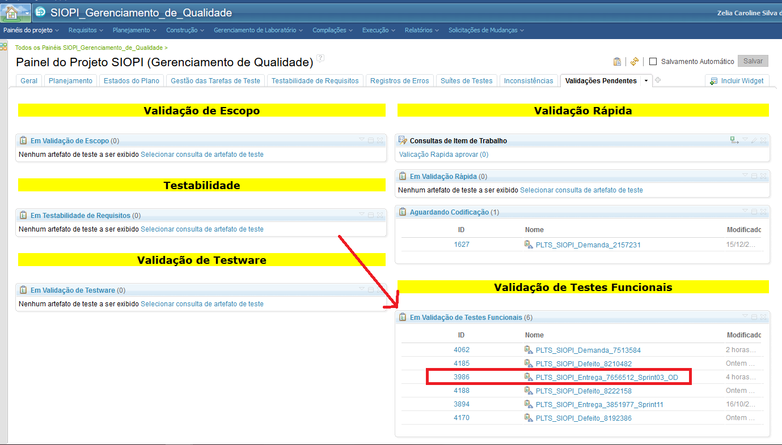

Nesta fase, todas as Histórias de Usuário já devem ter sido validadas. Conferir todas as validações na seção “Revisão Formal” do PLTS.
Se faltar a validação de alguma História de Usuário, retornar ao item 9. [RQM] Validação da História de Usuário.

A validação do Plano de Testes é realizada juntamente à validação da última história de usuário e consiste na geração da Linha de Base e do Sumário no RQM.
  - Alterar o status do PLTS para [Testes Funcionais Aprovados]

  - Selecionar a seção "Capturas Instantâneas" do Plano de Testes e Criar Nova Captura Instantânea.
Nomenclatura padrão: RTC_xxxxx_PLTS_LB01 (xxxxxx = número do RTC)

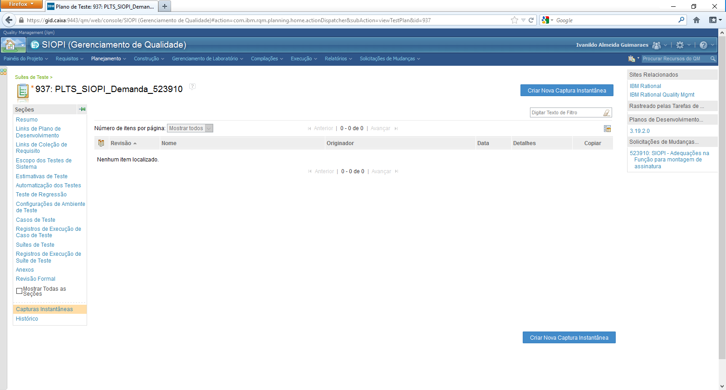

  - Depois de gerada, copiar o hiperlink

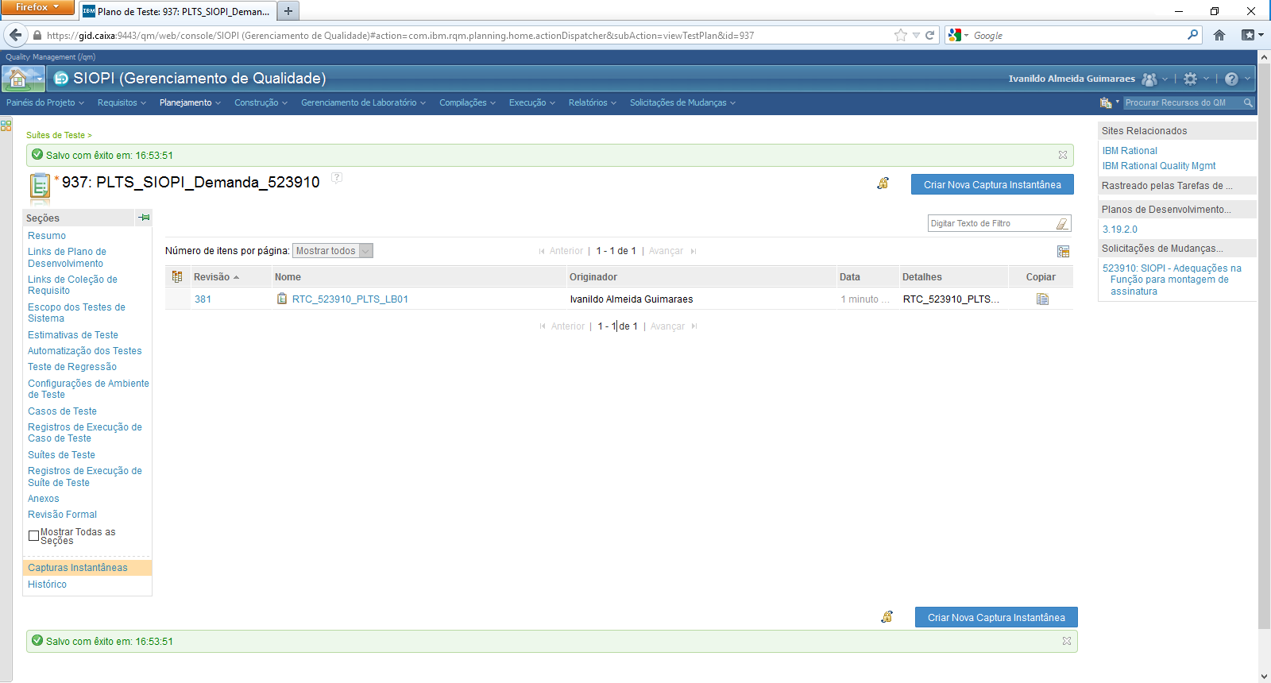

  - Retornar ao Resumo do PLTS e gerar o Sumário de Testes.
Botão "PDF" - Exportar Abrangente
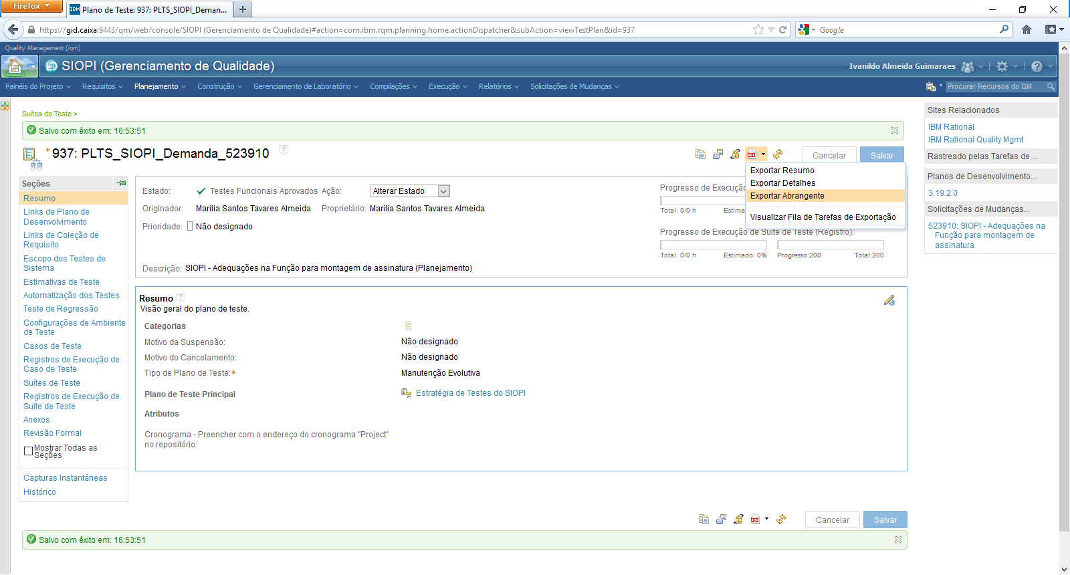
  - Após geração da Linha de Base e do Sumário, informar na revisão formal o texto padrão proposto na planilha de validação, na aba [Respostas_Saídas_Validações].

Ao(s) responsável (eis): @cxxxxxx;
1. Validamos que os testes funcionais foram executados de acordo com o Plano de Teste nnnn: PLTS_SIOPI_Entrega_nnnnnn_Sprintxx e SUT_Historia_de_Usuario_XXXXXX; estabelecido para a História de Usuário xxxxxxx;
2. A linha de base do Plano de Teste RTC_xxxxxxx_PLTS_LB01 foi gerada ao final da validação;
3. Os resultados e evidências de testes podem ser verificados no sumário em anexo ou na ferramenta de gestão de testes (RQM). (Sumário em anexo)
Incluído: anexo yyyyyyyy (Sumario_Teste_RTC_xxxxxxx_PLTS_LB01.pdf).
4. Durante os trabalhos de Validação do Testware, favor verificados os seguintes pontos de atenção:
4.1 - a Tarefa - xxxxx com seu status xxxx. E a mesma deveria estar com status xxxxxx;

